1Число 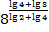 равно?
1)12. 2)6. 3)3. 4)9
2 Упростить выражение
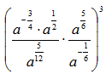
1)а 2)а2 3) другой ответ 4)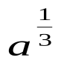

- Произведение равно
1)2. 2)0.5 3)1 4)2.5

- Вычислите значение выражения 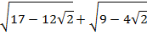
- 4 2)3 3)1 4)2
- Представьте в виде степени выражение 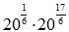
- 2) 3)4)
6 Упростите выражение 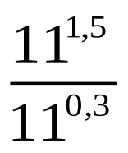
- 2)5 3)1.2 4)
7
7 число 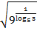равно
1)9 2)1 3) 3 4)5

8 вычислить 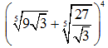
1)48 2)12 3)3 4)144

9 Сумма равна
1)149 2)139 3)151 4)141

10 вычислить значение выражения 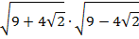
- Нет решения 2) 3 3) 5 4)7
вычислите
11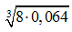 вычислите
1)0.16 2)0.8 3)0.008 4)2.4
12 Найдите значение выражения 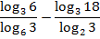
1)4 2)3 3)2 4)1

13 Число равно
- 2) 3) 4)

14 При а=64 выражение 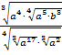 принимает значение, равно 4, если b равно
А+=
1)2 2)32 3)16 4)4
- Освободитесь от иррациональности в знаменателе дроби: 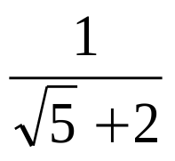
- 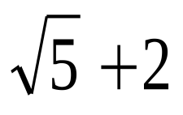 2) 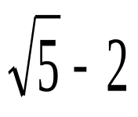 3) 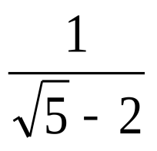 4) другой ответ
16 Вычислите значение выражения
1)4 2)1 3)2 4)3

- 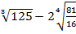 Вычислите
- 1 2)2 3)4 4)3

- Число
1)21 2) 20 3)19 4)8

- Вычислить

- 12 2)48 3)144 4)3
19 Вычислите значение выражения, используя свойства степеней.
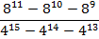
1)2 2)8 3)4 4) 10

- Выполните действия 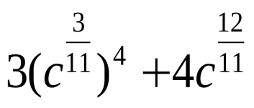

20 Величина
равна
- Найдите значение выражения.

21 Вычислить

